EXERCICE II : DÉTERMINATION DE LA VISCOSITÉ DU GLYCÉROL (5 points)

Amérique du nord 2008 http://labolycee.org

Expérience et données:

On réalise l'expérience suivante :
Un long tube OS, fermé aux deux extrémités, contient du glycérol de viscosité η et
une bille en acier.
Le tube est retourné à l'instant t = 0, la bille se trouve alors en haut du tube sans
vitesse initiale puis elle tombe verticalement dans le glycérol.

O  D  F  S  y'  y | Données  accélération de la pesanteur g = 9,81 m. s⁻²  Tube :  hauteur : d =OS = 40 cm  deux traits horizontaux, utiles dans la partie 2, ont été tracés en D et F.  Bille :  masse volumique de l'acier : ρ_{s} = 7850 kg.m⁻³  rayon de la bille : R = 6,0. 10⁻³ m  volume de la bille V  Glycérol :  masse volumique : ρ_{gly} = 1260 kg.m⁻³  la viscosité η s'exprime en Pa.s (pascal × seconde).

L'étude est effectuée dans le référentiel de laboratoire supposé galiléen.
L'axe pour l'étude est l'axe y'y vertical orienté vers le bas sur le schéma ci-dessus, de vecteur unitaire .

1 . Les forces

- Donner l'expression vectorielle du poids de la bille en fonction de ρ_{s}, V, g
et .

- Donner l'expression vectorielle de la poussée d'Archimède s'exerçant sur
la bille en fonction de ρ_{gly}, V, g et .

- L'intensité de la force de frottement, donnée par la loi de Stokes, a pour expression f = kηRv ; v est la valeur de la vitesse de chute de la bille, et k une constante sans dimension.
Donner l'expression vectorielle de la force de frottement .

  - Représenter ces forces sur un schéma sans souci d'échelle.
2. Détermination de la viscosité du glycérol, principe du viscosimètre

Au cours de la chute, la bille atteint très rapidement sa vitesse limite, notée v_{lim}.
Lorsque la bille passe devant le trait D et au-delà, sa vitesse est constante.
La durée de chute Δt_{ch} de la bille, entre les deux traits D et F qui sont distants d'une hauteur L, est mesurée.

- Exprimer la vitesse de chute limite v_{lim} en fonction de Δt_{ch}, et L.
- Écrire la relation vectorielle entre les forces s'exerçant sur la bille lorsqu'elle se trouve entre les deux traits D et F. Justifier la réponse.
- En déduire l'expression de la viscosité du glycérol η= C(ρ_{s} - ρ_{gly})(Δtch) avec :
C =
- Calculer la valeur de η, sachant que C = 7,84.10⁻⁴ m².s⁻² et Δt_{ch} = 0,29 s.
- La courbe représentant la viscosité du glycérol en fonction de la température est donnée en annexe à rendre avec la copie.
Déterminer graphiquement la température à laquelle l'expérience a été réalisée.

3. Étude du mouvement de chute de la bille

Le début de la chute a été filmé, puis le traitement de la vidéo a permis d'obtenir la représentation de la vitesse de la bille en fonction du temps. Cette représentation est donnée en annexe à rendre avec la copie.

  - Exploitation de l'expérience.

- Identifier graphiquement les deux phases d'évolution de la vitesse et
les nommer.
- Déterminer graphiquement :
- le temps caractéristique τ de l'évolution de la valeur de la vitesse de la bille ;
- la valeur de la vitesse limite v_{lim} atteinte par la bille.
  - Comment le graphe v = f(t) permet-il d'étudier l'évolution de
l'accélération au cours du temps ? Décrire cette évolution.

  - Étude théorique.
- Par application de la seconde loi de Newton, établir l'équation
différentielle vérifiée par la valeur de la vitesse v de la bille.
L'écrire sous la forme : = A + B.v.
- Calculer A et préciser son unité.
- En déduire la valeur de l'accélération a₀ de la bille à l'instant t = 0.
ANNEXE à rendre avec la copie

2.5. courbe représentant la viscosité du glycérol en fonction de la température

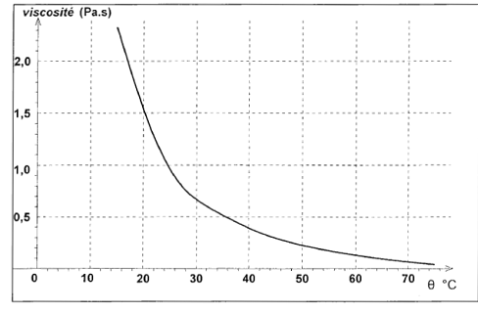

3. étude du mouvement de chute libre

